



**CERTIFICAT D’APTITUDE PROFESSIONNELLE**

**ACCOMPAGNANT EDUCATIF PETITE ENFANCE**

|  |
| --- |
| **Epreuve EP2 - Exercer son activité en accueil collectif**  **Situation d'évaluation au centre de formation** Durée 1h |

Situation Professionnelle :

Vous intervenez en tant qu’**agent territorial spécialisé en école maternelle** (ATSEM) depuis 6 ansà l’école maternelle « Petits Ormes » à Aulnay sous Bois. Cette année,vous travaillez auprès de la classe de moyenne section de Madame Arnaud professeur des écoles.

La classe est composée de 20 élèves dont Léa qui a quatre ans et demi et qui présente un trouble visuel : l’amblyopie.

Ce matin Mme Arnaud professeur des écoles vous demande de prendre en charge un groupe de 5 élèves dont Léa pour la réalisation de l'activité coloriage et découpage qu’elle a programmée autour du thème d'halloween.

Vous êtes chargé en lien avec les recommandations de l’enseignante :

-D'organiser l'espace

- De préparer le matériel

- D'animer et de surveiller l'atelier auprès du groupe d'élève.

- De remettre en état les locaux en fin de séance.

Information sur l'amblyopie

L'amblyopie, aussi appelée « [œil](https://www.futura-sciences.com/sante/definitions/corps-humain-%C5%93il-14131/) paresseux », est un [défaut de vision](https://www.futura-sciences.com/sante/questions-reponses/ophtalmologie-depister-troubles-visuels-enfant-621/) qui se traduit notamment par une vision déficiente des profondeurs et des [contrastes](https://www.futura-sciences.com/tech/definitions/tech-contraste-1975/). Il résulte généralement d'un fort écart d'acuité entre les deux yeux (par exemple [hypermétropie](https://www.futura-sciences.com/sante/questions-reponses/ophtalmologie-hypermetropie-symptomes-traitements-3270/) ou [astigmatisme](https://www.futura-sciences.com/sante/definitions/medecine-astigmatisme-3031/) important d'un des deux yeux).

Pour compenser la vision déficiente de l'œil « faible », le [cerveau](https://www.futura-sciences.com/sante/definitions/biologie-cerveau-3125/) se concentre sur l'œil « fort ». source; https://www.futura-sciences.com

Le professeur des écoles explique à l'ATSEM que Léa a besoin que les contours soient accentués et qu'elle soit accompagnée dans les escaliers.

|  |
| --- |
| Mme Arnaud vous remet sa *fiche pédagogique (voir annexe1)* et vous demande de préparer la salle pour l'activité ainsi que le matériel qui est disponible dans la réserve. |

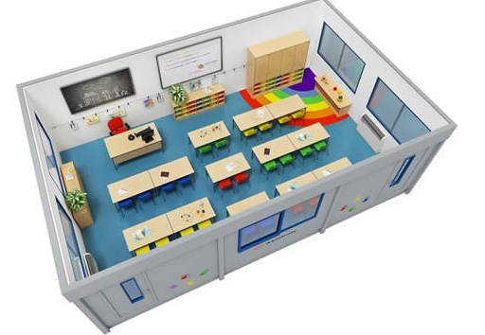

Plan de classe initial

<https://www.google.fr/search?q=plan++salle+de+classe+maternelle>

* 1. Proposer un aménagement de la classe en complétant le plan ci-dessous. à l'aide de la fiche pédagogique (annexe 1).

Vous devez respecter les consignes de sécurité pour le bon déroulement de l’activité.

1.2- Indiquer la place de Léa et la vôtre sur le plan.

Bureau du professeur des écoles

des ecolesécoles

Armoire

Bibliothèque

Légende :

Table

Légende :

: table --------- : Plan de circulation

: Chaise  **X :** Place de Léa : Votre place

Justifier vos choix

................................................................................................................................................................................................................................................................................................................................................................................................................................................................................................................................................................................................................

........................................................................................................................................................................................................................................................................................................

Vous distribuez le matériel pour le coloriage, vous remarquez que le professeur des écoles prévoit le dessin A pour Léa. Marco son voisin de table vous demande pourquoi elle n’a pas le même dessin que lui.

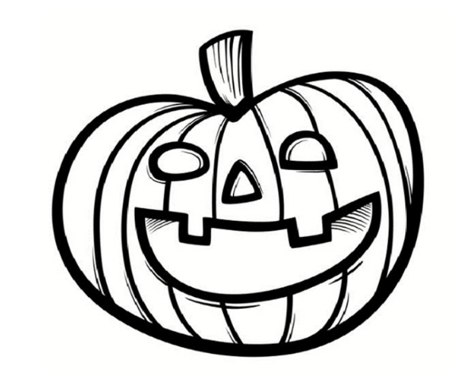 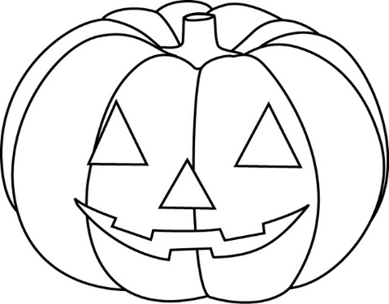

B

A

*Source : https://www.google.fr/search?q=dessin+citrouille*

1.3 Expliquer à Marco le choix du professeur des écoles.

* ..............................................................................................................................................................................................................................................................................
* ………………………………………………………………………………………………………………………………………………………………………………………………………..

*Vous allez chercher du matériel pour le coloriage et découpage dans la réserve.*

***Matériel pour découper***

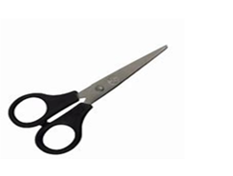 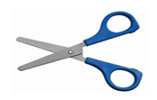 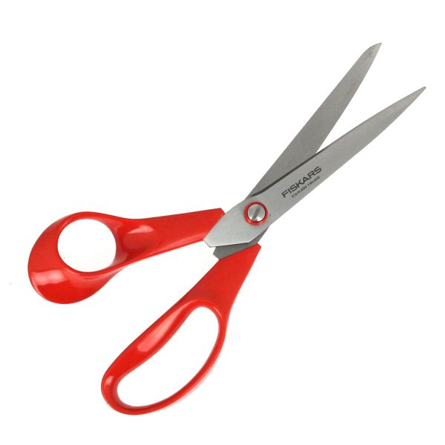

C

B

A

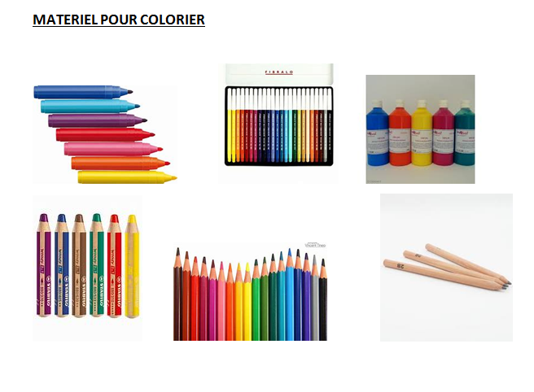

G

H

I

F

E

D

Crayon à papier

Crayons de couleurs

Peinture

Feutres

1.4 Choisir le matériel adapté pour Léa et ses camarades en indiquant sur le tableau ci- dessous la lettre qui correspond.

|  |  |  |
| --- | --- | --- |
|  | Matériel pour le Coloriage | Matériel pour le Découpage |
| Léa |  |  |
| Les élèves |  |  |

1.5 Justifier votre choix de matériel

Pour Léa

Coloriage : ..................................................................................................................................

Découpage : ...............................................................................................................................

Pour les élèves

Coloriage : .................................................................................................................................

Découpage : ...............................................................................................................................

1.5- Citer 4 consignes à rappeler aux élèves pour le bon déroulement de l’activité, dont 2 relatives aux règles de sécurité.

- ............................................................................................................................................

- ...............................................................................................................................................

- ............................................................................................................................................

- ...............................................................................................................................................

Tout à coup, Léa se crispe, jette son crayon croise les bras et semble découragée !

1.6. Citer deux attitudes à adopter.

- …………………………………………………………………………………………………………

- ………………………………………………………………………………………………………….

Après l’activité de découpage et de coloriage, vous procédez à la réalisation d'un bio-nettoyage des tables et d'un balayage humide du sol. Vous vous rendez dans la réserve pour préparer votre chariot.

2.1 Choisir dans la liste ci-dessous :

- le matériel et les produits nécessaires au bio-nettoyage des tables en les entourant en bleu ;

- le matériel choisi le balayage humide en les entourant en vert.

|  |
| --- |
| RÃ©sultat de recherche d'images pour "produits de nettoyage de table  professionnel Ã©cole"  RÃ©sultat de recherche d'images pour "gants"RÃ©sultat de recherche d'images pour "lavette"  RÃ©sultat de recherche d'images pour "bassine plastique"  Gazes imprégnées roses  Réf. : BRO03    RÃ©sultat de recherche d'images pour "balai trapÃ¨ze"  https://www.maxiburo.fr/ |

*https://www.google.fr/search?tbm=isch&q=produits+de+nettoyage+de+table++professionnel*

2.2 Justifier le choix du produit pour le bio-nettoyage des tables.

........................................................................................................................................................................................................................................................................................................

2.3 Justifier le choix du matériel pour le balayage humide.

........................................................................................................................................................................................................................................................................................................

2.4 Préciser les éléments à vérifier pour vous assurer de la qualité de votre travail.

....................................................................................................................................................

....................................................................................................................................................

Annexe1

|  |
| --- |
| **Fiche pédagogique de Mme Arnaud**  **Domaine Pédagogique :** **Agir, s’exprimer, comprendre à travers les activités artistiques**  **Thème : Halloween**  **COMPETENCE** : S’exercer au graphisme décoratif ; respecter des règles simples.  **ACTIVITE** : coloriage et découpage.  **OBJECTIF DE LA SEANCE** : inciter tous les élèves à participer ; développer la coordination entre l’œil et la main ainsi qu’une habileté gestuelle diversifiée et adaptée.  **Matériel :** Crayons de couleurs ; Ciseaux ; Modèle ; Dessin à colorier et à découper  **Déroulement**  Les élèves sont installés par groupe de 4, le professeur des écoles montre le modèle, et leur distribue leur dessin.  Coloriage de la citrouille, choix de la couleur par les élèves.  Découpage en suivant le pourtour de la citrouille.  **Description**  La salle est aménagée par l’ATSEM pour l’activité du matin avant l’arrivée des enfants.  Le matériel est disposé par l’ATSEM.  Un matériel adapté sera disposé pour Léa. |

**CORRECTION EP2 D**

Durée 1h

Vous intervenez en tant qu’**agent territorial spécialisé en école maternelle** (ATSEM) depuis 6 ansà l’école maternelle « Petits Ormes » à Aulnay sous-bois. Cette année,vous travaillez auprès de la classe de moyenne section de Madame Arnaud professeur des écoles.

La classe est composée de 20 élèves dont Léa qui a quatre ans et demi et qui présente un trouble visuel : l'amblyopie.

Ce matin Mme Arnaud professeur des écoles vous demande de prendre en charge un groupe de 5 élèves dont Léa pour la réalisation de l'activité coloriage et découpage qu'elle a programmée autour du thème d'halloween.

Vous êtes chargé en lien avec les recommandations de l'enseignante ;

-D'organiser l'espace

- De préparer le matériel

- D'animer et de surveiller l'atelier auprès du groupe d'élève.

- De remettre en état les locaux en fin de séance.

Information sur l'amblyopie

L'amblyopie, aussi appelée « [œil](https://www.futura-sciences.com/sante/definitions/corps-humain-%C5%93il-14131/) paresseux », est un [défaut de vision](https://www.futura-sciences.com/sante/questions-reponses/ophtalmologie-depister-troubles-visuels-enfant-621/) qui se traduit notamment par une vision déficiente des profondeurs et des [contrastes](https://www.futura-sciences.com/tech/definitions/tech-contraste-1975/). Il résulte généralement d'un fort écart d'acuité entre les deux yeux (par exemple [hypermétropie](https://www.futura-sciences.com/sante/questions-reponses/ophtalmologie-hypermetropie-symptomes-traitements-3270/) ou [astigmatisme](https://www.futura-sciences.com/sante/definitions/medecine-astigmatisme-3031/) important d'un des deux yeux).

Pour compenser la vision déficiente de l'œil « faible », le [cerveau](https://www.futura-sciences.com/sante/definitions/biologie-cerveau-3125/) se concentre sur l'œil « fort ». source; https://www.futura-sciences.com

|  |
| --- |
| Mme Arnaud vous remet sa *fiche pédagogique ( voir annexe1)* et vous demande de préparer la salle pour l'activité ainsi que le matériel qui est disponible dans la réserve . |



Plan de classe initial

<https://www.google.fr/search?q=plan++salle+de+classe+maternelle>

* 1. Proposer un aménagement de la classe en complétant le plan ci-dessous en respectant les consignes de sécurité pour le bon déroulement de l’activité en vous aidant de la fiche pédagogique.

Il vous est également demandé d’indiquer la place de Léa, la vôtre et celle du professeur des écoles.

**x**

armoire

Bibliothèque

Bureau du professeur écoles

Légende :

Table

Légende :

: table --------- : Plan de circulation

: Chaise  **X :** Place de Léa :Votre place

Justifier vos choix

**Les élèves doivent être installés par 4, selon la fiche pédagogique.**

**L’Atsem doit donc organiser l’espace en 5 îlots constitués de deux tables et 4 chaises.**

**Elle doit être vigilante à laisser un passage entre les tables**

**L’ATSEM doit être positionnée auprès de Léa pour l’accompagner dans la réalisation de l’activité compte tenu de sa situation de handicap afin de l’aider**

Vous distribuez le matériel pour le coloriage, vous remarquez que le professeur des écoles prévoit deux dessins différents.

** 

**A**

*B*

*https://www.google.fr/search?q=dessin+citrouille*

*Vous distribuez le matériel pour le coloriage, vous remarquez que le professeur des écoles prévoit le dessin A pour Léa. Marco son voisin de table vous demande pourquoi elle n’a pas le même dessin que lui.*

*1.3 Expliquer à Marco le choix du professeur des écoles.*

**Du fait de l’amblyopie de Léa, les traits sont en gras (prononcés, plus gros, et toutes réponses équivalentes) ce qui permet une meilleure visibilité**

* **Il y a moins de détail dans ce dessin, ce qui facilite la réussite**

*1.3 Vous allez chercher du matériel pour le coloriage et découpage dans la réserve*

***Matériel pour découper***

  

C

B

A



G

H

I

F

E

D

Crayon à papier

Crayons de couleurs

Peinture

Feutres

1.4 Choisir le matériel adapté pour Léa et ses camarades en indiquant sur le tableau ci- dessous la lettre qui correspond.

|  |  |  |
| --- | --- | --- |
|  | Matériel pour le Coloriage | Matériel pour le Découpage |
| Léa | G | B |
| Les élèves | .H | B |

Justifier votre choix de matériel

Pour Léa

Coloriage: **Les gros crayons de couleur facilitent le coloriage qui évite le sentiment d’échec pour Léa et facilite le +développement de la coordination œil / main**

.Découpage: **Ciseau à bout rond adapté pour les enfants**

Pour les élèves

Coloriage **Crayons de couleur pour développer la coordination œil/main**

Découpage:... **Ciseau à bout rond adapté pour les enfants**

1.4- Citer 4 consignes à rappeler aux élèves pour le bon déroulement de l’activité ; dont 2 relatives aux règles de sécurité.

**-Ne rien jeter (ciseau, crayon) Ne pas se lever sans permission**

**-Respecter les règles du vivre ensemble : ne pas se moquer,**

**-Respecter le travail de l’autre (liberté de créativité et des choix de chaque élèves)**

**- Ne pas se décourager**

**Ou toute autre réponse pertinente**

Tout à coup Léa se crispe, jette son crayon croise les bras et semble découragée !

1.5 Citer deux attitudes à adopter :

**- J’identifie les éléments perturbateurs de l’humeur de Léa**

**- Je la rassure sur la réalisation de son activité**

**- Je reste bienveillante et l’encourage à poursuivre**

**- Je la soutiens dans les difficultés concrètes liée à sa situation de handicap**

**Ou toute autre réponse pertinente**

Après l'activité découpage et coloriage, vous procédez à la réalisation d'un bio-nettoyage des tables et d'un balayage humide du sol.

2.1 Choisir dans la liste ci-dessous :

- le matériel et les produits nécessaires au bio-nettoyage des tables en les entourant en bleu

- le matériel choisi le balayage humide en les entourant en ver

|  |
| --- |
| RÃ©sultat de recherche d'images pour "produits de nettoyage de table  professionnel Ã©cole"  RÃ©sultat de recherche d'images pour "gants"RÃ©sultat de recherche d'images pour "lavette"  RÃ©sultat de recherche d'images pour "bassine plastique"  Gazes imprégnées roses  Réf. : BRO03  RÃ©sultat de recherche d'images pour "balai trapÃ¨ze"    https://www.maxiburo.fr/  *https://www.google.fr/search?tbm=isch&q=produits+de+nettoyage+de+table++professionnel* |

2.2 Justifier le choix du produit pour le bio-nettoyage des tables

...Détergent+ désinfectant ou un détergent /desinfectant.pour ....................................................................................................................................................................................................................................................................................................

2.3 Justifier le choix du produit pour le balayage humide

........................................................................................................................................................................................................................................................................................................

2.4 Préciser les éléments à vérifier pour vous assurer de la qualité de votre travail.

- Absence de traces (salissures )

Annexe1

|  |
| --- |
| **Fiche pédagogique de Mme Arnaud**  **Domaine Pédagogique :** **Agir, s’exprimer, comprendre à travers les activités artistiques**  **Thème : Halloween**  **COMPETENCE**: S’exercer au graphisme décoratif ; respecter des règles simples.  **ACTIVITE**: coloriage et découpage.  **OBJECTIF DE LA SEANCE**: inciter tous les élèves à participer ; développer la coordination entre l’œil et la main ainsi qu’une habileté gestuelle diversifiée et adaptée .  **Matériel:** Crayons de couleurs ; Ciseaux ; Modèle ; Dessin à colorier et à découper  **Déroulement**  Les élèves sont installés par groupe de 4, le professeur des écoles montre le modèle, et leur distribue leur dessin.  Coloriage de la citrouille, choix de la couleur par les élèves.  Découpage en suivant le pourtour de la citrouille.  **Description**  La salle est aménagée par l’ATSEM pour l’activité du matin avant l’arrivée des enfants.  Le matériel est disposé par l’ATSEM.  Un matériel adapté sera disposé pour Léa. |